Главное управление МЧС России по Санкт-Петербургу предупреждает: пал травы очень опасен!
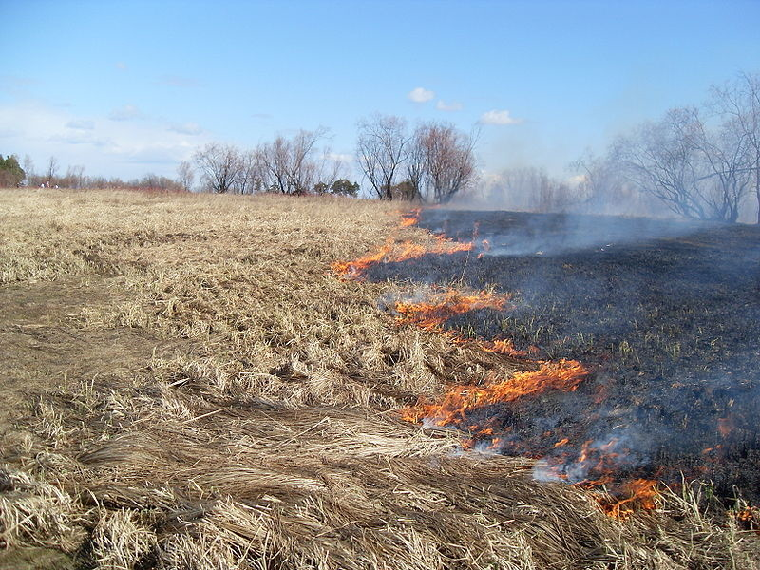

В Санкт-Петербург пришла весна с ярким солнцем и теплыми деньками. А с приходом теплой погоды на окраинах города и в лесопарковых зонах начнется горение прошлогоднего растительного покрова. Ежегодно пожарные Северной столицы выезжают на подобные вызовы.
В прошлые годы были случаи, когда с травы огонь перекидывался на гаражи, садовые домики, сараи и погреба, принадлежавшие местным жителям. Такие пожары имели место быть в Пушкинском, Колпинском, Красносельском, Курортном и Приморском районах нашего города.
Главное управление МЧС России по Санкт-Петербургу призывает петербуржцев и гостей города к строгому соблюдению правил пожарной безопасности, где бы то ни было: на дачных участках, в парковых зонах и лесных массивах.

- Ни в коем случае не поджигайте сухую траву!

- Не разводите огонь на торфяных почвах и вблизи деревянных строений. Безопасным для разведения костров считается расстояние в 50 метров от строений.

- Не позволяйте детям играть с огнем и разводить костры без присмотра взрослых.

- На дачных участках сжигайте мусор и отходы только на специально оборудованных площадках.

Также хочется напомнить жителям нашего города о необходимости соблюдать правила пожарной безопасности при отдыхе на природе. Нельзя ни в коем случае бросать на землю горящие окурки, спички, оставлять костры, а также разбрасывать стеклотару, которая при попадании солнечных лучей может сыграть роль линзы.
ЗВОНИТЕ ПО ТЕЛЕФОНАМ: «101», «112» (единый телефон спасения).

ОНДПР Фрунзенского района
ГКУ «ПСО Фрунзенского района»
ВДПО Фрунзенского района:
ТО (по Фрунзенскому району г. СПб) УГЗ ГУ МЧС России (по г. СПб)

